Il Gruppo Hettich dimostra stabilità e guarda al futuro
1,4 miliardi di euro di fatturato nell'esercizio 2025

Il Gruppo Hettich, azienda leader nella produzione di ferramenta per mobili a livello mondiale con sede a Kirchlengern, il bilancio dell'esercizio 2025. In un contesto di mercato ancora difficile, l'azienda familiare ha realizzato un fatturato di 1,4 miliardi di euro, mantenendo così la sua stabilità complessiva.

Rispetto al 2024, ciò corrisponde a un calo nominale del 2%. Al netto degli effetti dei tassi di cambio, le vendite sono rimaste al livello dell'anno precedente.

La quota di export del fatturato è stata di circa il 79%. Alla fine del 2025, il Gruppo Hettich contava circa 8.200 dipendenti in tutto il mondo, di cui circa 3.900 in Germania.

"Il 2025 ha dimostrato priorità chiare e strutture flessibili", afferma Michael Lehmkuhl, Managing Director di Hettich. "Abbiamo analizzato gli sviluppi del mercato in modo molto differenziato e abbiamo deciso consapevolmente dove intervenire attivamente. Il nostro posizionamento internazionale e la nostra forza innovativa ci danno stabilità e spazio di manovra"

Investimenti con un obiettivo chiaro

Il volume degli investimenti è stato di 87 milioni di euro nel 2025. I fondi sono stati destinati, tra l'altro, a innovazioni, strutture produttive e logistiche e all'espansione mirata della presenza sul mercato regionale a livello mondiale.

"Investiamo dove vediamo prospettive a lungo termine", spiega Timo Pieper, Managing Director di Hettich. "Si tratta di concentrarsi chiaramente sui mercati in crescita e sui settori del futuro, in modo da rafforzare la nostra posizione nel lungo periodo"

Tour stampa anziché presentazione classica

La conferenza stampa annuale 2026 si è svolta ancora una volta in un formato speciale presso l'Hettich Forum di Kirchlengern. Invece di una presentazione tradizionale, l'azienda ha organizzato un tour per la stampa con diverse stazioni e ha reso tangibili i temi strategici sul posto.

I progetti di innovazione come la famiglia di prodotti SpinLines con ComfortSpin, FurnSpin e RoomSpin sono stati al centro dell'attenzione. I sistemi di rotazione esemplificano il principio guida "Transforming Spaces with innovative Motion" e mostrano come i cambiamenti sociali possano essere tradotti in soluzioni di prodotto concrete per spazi adattabili in modo flessibile.

Hettich ha inoltre presentato la sua strategia internazionale multimarca. Con Hettich e FGV, il Gruppo copre deliberatamente diversi segmenti di mercato e risponde a esigenze di clienti chiaramente differenziate. Entrambi i marchi hanno un'identità indipendente. Questo fa di Hettich l'unica azienda del settore che, con i suoi marchi, serve tutti i livelli della scala di valore, dal segmento entry-level al settore premium.

Un altro obiettivo è stato quello di espandere la nostra presenza sul mercato regionale. Con la nuova società Hettich Central Asia in Kazakistan, l'azienda rafforza la sua posizione nei mercati in crescita dell'Asia centrale.

Decisioni consapevoli con una chiara attenzione al futuro

Oltre alle prospettive di mercato e di prodotto, durante il tour sono stati discussi anche i cambiamenti organizzativi.

"Il nostro obiettivo è rendere Hettich competitiva e flessibile a lungo termine", sottolinea Jana Schönfeld, Managing Director di Hettich. "Questo significa classificare realisticamente le condizioni quadro esterne e allo stesso tempo assumersi la responsabilità della propria direzione. La nostra forte cooperazione e la collaborazione internazionale sono fattori chiave di successo in questo caso."

Prospettive per il 2026

Il Gruppo Hettich non prevede una rapida e diffusa ripresa del mercato nel 2026. Allo stesso tempo, permangono prospettive di crescita a lungo termine, in particolare in alcune regioni internazionali selezionate e nel settore delle soluzioni intelligenti e modulari.

Grazie a un chiaro orientamento strategico, alla vicinanza regionale ai mercati e a una strategia multimarca unica, il Gruppo ritiene di essere ben posizionato per sfruttare attivamente le opportunità e ampliare ulteriormente la propria competitività internazionale.

Le seguenti immagini sono disponibili per il download su www.hettich.com :

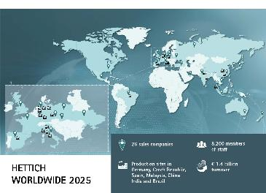
102026_a

Il Gruppo Hettich fa un bilancio del 2025. Foto: Hettich

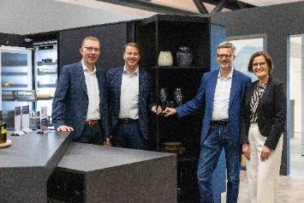
102026_b

Il Gruppo Hettich fa un bilancio del 2025: Timo Pieper, Michael Lehmkuhl, Andreas Hettich e Jana Schönfeld. Foto: Hettich

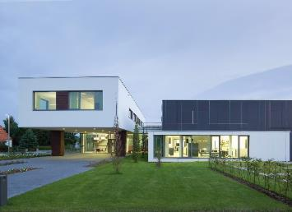
102026_c

Hettich Forum presso la sede centrale di Kirchlengern in Germania Foto: Hettich

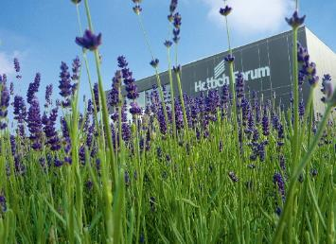
102026_d

Hettich Forum presso la sede centrale di Kirchlengern in Germania Foto: Hettich

Chi siamo
Fondata nel 1888, oggi Hettich è una delle aziende produttrici di ferramenta per mobili più grandi e di maggior successo a livello mondiale. L’impresa di famiglia ha la propria sede centrale a Kirchlengern, nella regione di Ostwestfalen-Lippe, distretto dell’industria del mobile. Sono circa 8.200 le colleghe e i colleghi che insieme lavorano per portare le nostre soluzioni orientate al futuro in oltre 100 paesi in tutto il mondo. È all’insegna del suo motto aziendale “It’s all in Hettich”, promessa di una gamma completa di prodotti e servizi, che Hettich si impegna a proporre soluzioni mirate a soddisfare ogni esigenza dei propri clienti in tutto il mondo. Un impegno in cui il tema della sostenibilità, declinato nei suoi aspetti sociali ed ambientali, ha sempre avuto la massima priorità. www.hettich.com

